МУНИЦИПАЛЬНОЕ БЮДЖЕТНОЕ ДОШКОЛЬНОЕ ОБРАЗОВАТЕЛЬНОЕ УЧРЕЖДЕНИЕ «ДЕТСКИЙ САД №1 «КОСМОС» ГОРОДА ЕВПАТОРИИ РЕСПУБЛИКИ КРЫМ»

КОНСУЛЬТАЦИЯ

Методическая разработка
«Консультации и рекомендации для родителей»

2019г.

Консультация для родителей
«Бережем здоровье детей вместе»

Забота о здоровье ребенка является самой важной задачей. Здоровый и развитый ребенок обладает хорошей сопротивляемостью организма к вредным факторам среды и устойчивостью к утомлению, социально и физиологически адаптирован.
У детей младшего возраста закладывается фундамент здоровья: происходит интенсивный рост и развитие, формируются основные движения, осанка, а также необходимые навыки и привычки, приобретаются базовые физические качества, вырабатываются черты характера, без которых невозможен здоровый образ жизни.
Рост количества и сложности заболевания зависит не только от био-социальных факторов, но и от двигательной активности ребенка в течении дня. К сожалению, сегодня многие дети предпочитают просмотр мультфильмов и компьютерные игры подвижным играм. Родители очень редко имеют возможность и желание проводить с ребенком время на свежем воздухе. К несомненным минусам относится и тот факт, что родители некоторые курят, и зачастую это происходит в присутствии малыша. Таким образом, формируется не только отношение к курению как к норме, но сжигается остаток кислорода, так необходимого растущему организму.
Что же могут сделать родители для приобщения детей к здоровому образу жизни?
• Прежде всего, необходимо активно использовать свободное время для повышения двигательной активности всех членов семьи. (прогулки на свежем воздухе, желательно подальше от городского шума и загазованности, утренняя гимнастика, подвижные игры, занятия со спортивным оборудованием.)
• Очень важно соблюдать строго режим дня, рекомендованный педиатрами и установленный в детском саду.
• Ребенку необходим спокойный, доброжелательный психологический климат.
Ссоры в присутствии ребенка в одних случаях способствуют возникновению у него невроза, а в других усугубляют уже имеющиеся нарушения нервной системы. Все это существенно снижает защитные возможности детского организма. Наше раздражение механически переходит и на ребенка.
Эмоциональная устойчивость и связанное с ней поведение воспитываются. Здесь важно умение правильно и рационально относиться к тому, что видится, воспринимается, слышится.
• Организация полноценного питания – включение в рацион продуктов, богатых
витаминами А, В, С и Д, минеральными солями (кальцием, фосфором, железом, магнием, медью, а также белком. Все блюда для детей желательно готовить из натуральных продуктов, нерафинированных, без добавок и специй и консервантов. Чаще включать в рацион детей творог, гречневую и овсяную каши.
Немаловажное значение имеет режим питания, то есть соблюдение определенных интервалов между приемами пищи.
• У детей важно формировать интерес к оздоровлению собственного организма. Чем раньше ребенок получит представление о строении тела человека, узнает о важности закаливания, движения, правильного питания, сна, тем раньше он будет приобщен к здоровому образу жизни. Если же ребенок насильно принуждают заниматься физкультурой, а также соблюдать правила гигиены, то ребенок быстро теряет интерес к этому.
• Тяжелые последствия для здоровья ребенка имеют травмы и несчастные случаи. Необходимо дома оградить ребенка или научить правильно пользоваться предметами, которые могут представлять опасность для жизни ребенка?
Дети очень любознательны и во всем стараются подражать нам, взрослым. Они могут включать электронагревательные приборы, любят играть с мелкими предметами.
Замечено: в тех семьях, где взрослые болеют мало, и дети, как правило, здоровы.
Забота о здоровье ребенка и взрослого человека стала занимать во всем мире приоритетные позиции. Чем больше мы будем ребенку показывать и рассказывать о здоровье, тем лучше для его развития.
Предлагаем Вам поддержать работу детского сада и внедрять здоровый образ жизни в семью.
Помните, здоровье ребенка в ваших руках

Консультация для родителей
на тему: «Профилактика гриппа у детей».

Как будет протекать болезнь у ребенка, предугадать никогда нельзя. Поэтому лучше принять меры профилактики гриппа у детей, чтобы постараться и вовсе обезопасить его от заражения. 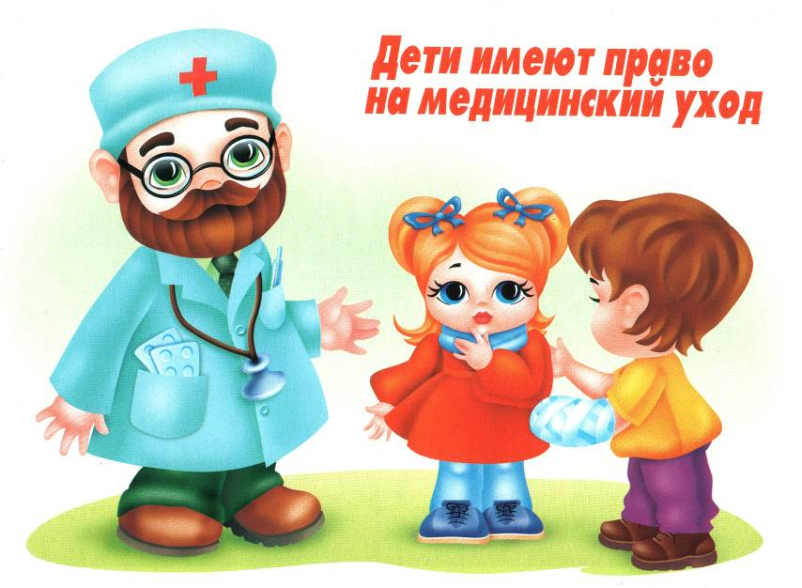

Желание любого родителя — уберечь своего ребенка от всех существующих в мире невзгод и болезней. Профилактика гриппа у детей — это важное и обязательное сезонное мероприятие, с помощью которого вы сможете защитить здоровье ваших детей от опасного вируса.

Неспецифические меры профилактика гриппа у детей:
1. Основной неспецифической мерой по профилактике гриппа у детей является личная гигиена. Некоторым из них следует обучать этим правилам ребенка с младшего возраста — например, часто мыть руки, особенно перед едой. Напоминайте ребенку, чтобы он не прикасался руками к лицу в публичных местах — на поручнях, столах и других предметах может оставаться слюна больного человека. Ребенку достаточно схватиться за поручень в автобусе, а затем положить палец в рот — как микробам уже «открыт доступ» в его организм.
2. Часто родители боятся «застудить» ребенка, поэтому весь отопительный сезон форточки и окна в доме закрыты и заклеены и помещения не проветриваются. Сухой и теплый воздух прекрасно способствует распространению вируса. Лучше одевать ребенка потеплее, но проветривать комнату, в которой он находится, хотя бы пару раз в день.
3. Если в доме появляется больной человек, его следует изолировать от ребенка, надеть маску, выделить отдельный комплекс посуды.
4. Лучшая профилактика гриппа у детей — это здоровый образ жизни. Регулярный сон, прогулки на свежем воздухе, сбалансированное питание, отсутствие стрессов — все это укрепит сопротивляемость малыша болезням.

Специфическая профилактика гриппа у детей.

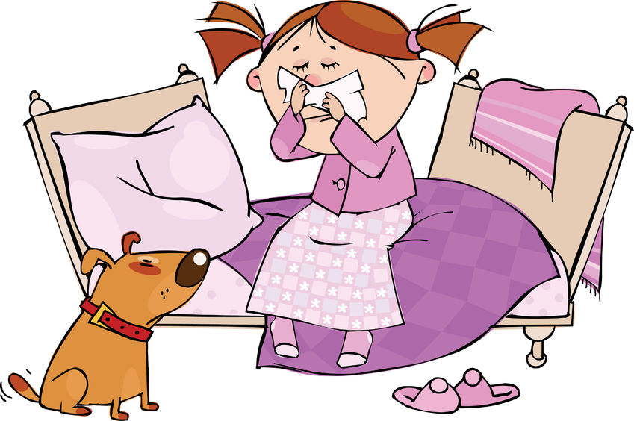

1. Вакцинация: прививка от гриппа снижает вероятность заболевания среди детей на 60-90 процентов. Проводить вакцинацию можно от полугода.
2. Иммуномодуляторы: различные иммуно- и биостимуляторы влияют на иммунную систему и усиливают ее защитные свойства. Существует ряд мнений, что активное использование иммуномодулирующих средств может ослабить естественный иммунитет организма. В то же время в качестве поддерживающей терапии рекомендуется применение препаратов на основа эхинацеии, лимонника китайского, леутерококка, радиолы розовой и др. Вопреки распространенному мифу, витамин С не играет никакой роли в профилактике гриппа.
3. Фитонциды. От гриппа может защитить природная дезинфикация — такими свойствами обладают некоторых растения (в основном, хвойные — например, эфирные масла можжевельника, пихты, эвкалипта), а также продукты, содержащие фитонциды (чеснок, лук).
Профилактика гриппа у детей не требует каких-либо тяжелых или очень затратных мероприятий, так как, по сути, включает в себя вакцинацию, соблюдение правил общей гигиены и здоровый образ жизни. А окупается она самым важным, что только может быть — здоровьем ваших детей.
Заболеваемость гриппом и ОРВИ среди детей ежегодно
в 4-5 раз выше, чем среди взрослых. Это объясняется возрастным несовершенством иммунных и анатомо-физиологических механизмов, обеспечивающих защиту детского организма. Пока они не сформированы, ребенок чутко реагирует на вирусы и инфекции. По наблюдениям врачей, дети болеют ОРВИ и гриппом от 6 до 10 раз в год. При этом, у детей от рождения до 5 лет ОРВИ и грипп протекают наиболее тяжело, с риском возникновения осложнений.
Наиболее велик риск заражения простудными заболеваниями у детей, посещающих дошкольные учреждения и школы: в больших коллективах инфекции распространяются очень быстро. Переносчиками ОРВИ и гриппа могут стать и члены семьи. К профилактике гриппа у детей надо подходить очень серьезно.
Профилактика гриппа: как защитить ребенка от вирусов?
Во избежание инфицирования внутри семьи, всем ее членам рекомендуется проводить как специфическую (вакцинация), так и неспецифическую профилактику гриппа и ОРВИ.
· Вакцинация. Раз в год, осенью, всей семье рекомендуется сделать прививку против гриппа. При выборе вакцины врачи будут учитывать возраст прививаемых и противопоказания к применению. Для вакцинации людей с аллергическими реакциями или наличием хронических заболеваний используются специальные методики. Эффективность вакцинации у детей составляет 70-100%.
· Профилактика при помощи лекарственных препаратов. Вакцинация не решает проблемы предупреждения всего разнообразия респираторных вирусных инфекций. Ее можно дополнить и средствами неспецифической профилактики - принимать по профилактической схеме лекарства от простуды и гриппа. Главное требование к таким препаратам - хорошая переносимость и минимальное количество противопоказаний.

· Витаминная профилактика гриппа и у детей, и у взрослых повышает устойчивость организма к инфицированию респираторными вирусами. Детям и взрослым рекомендовано принимать курсы поливитаминов не реже 2 раз в год (например, весной и осенью). Приобретая витаминно-минеральные комплексы убедитесь, что они не вызывают аллергических реакций и рекомендованы НИИ питания РАМН.
Противостоять неблагоприятным воздействиям окружающей среды, в том числе и вирусам, помогает соблюдение правил гигиены и активный, рационально организованный образ жизни, а именно:
· Поддержание гигиены кожи и слизистых верхних дыхательных путей (полоскание горла, промывание носа, частое мытье рук с мылом и регулярные водные процедуры)
· Соблюдение гигиены жилища (регулярные проветривания, поддержание температуры в пределах 20-24С и влажности 30-35%)
· Полноценное сбалансированное питание, включающее достаточно овощей и фруктов, а также продуктов, обогащенных бифидобактериями
· Систематическая физическая активность на воздухе или в проветренном помещении
· Оптимальный режим труда и отдыха
Если ребенок заболел:
Не надейтесь на собственные силы - это опасно для здоровья и жизни ребенка. Вызывайте врача - только он может поставить верный диагноз и назначить эффективный курс лечения.

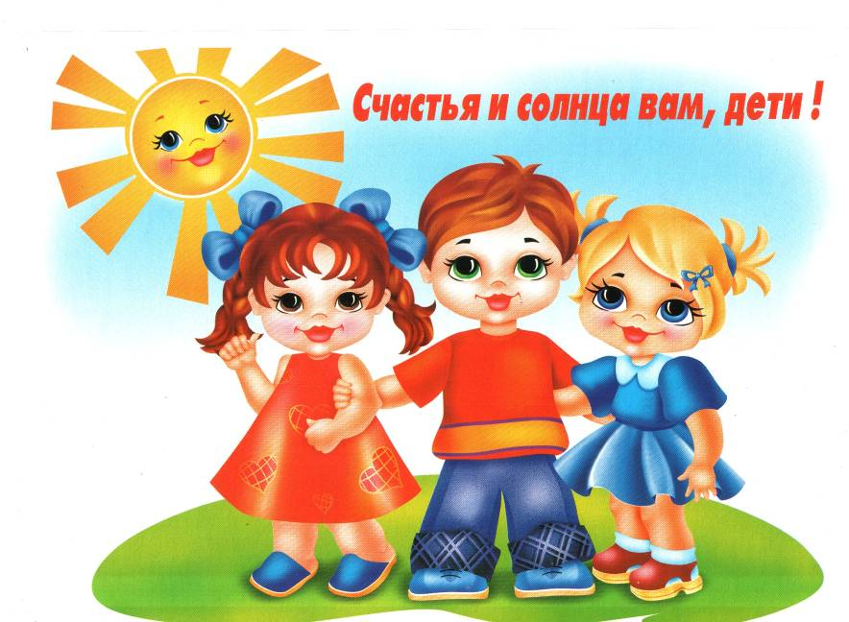

Консультация для родителей
Тема: «Роль дидактической игры в семье и детском саду»

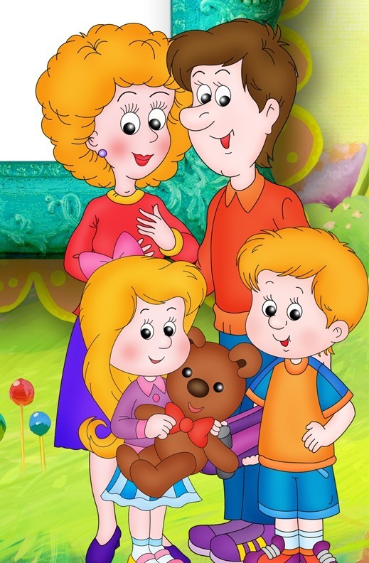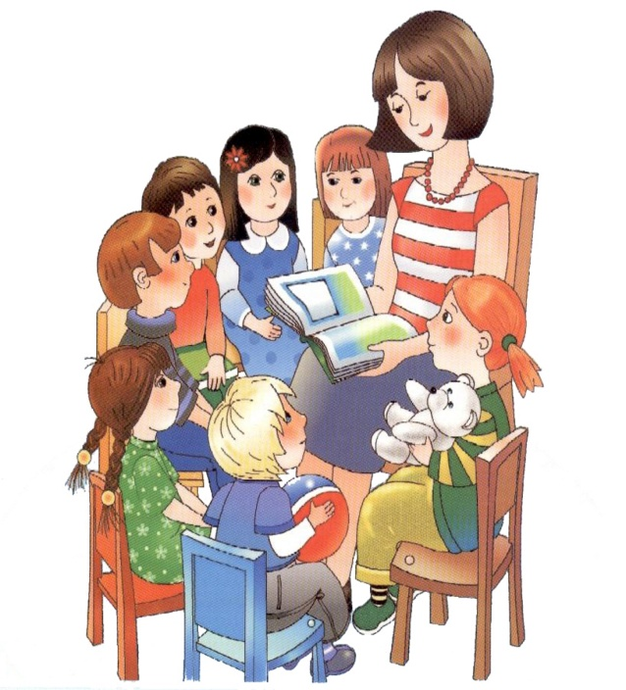

Дидактические игры — одно из средств воспитания и обучения детей дошкольного возраста.
В игре ребенок развивается физически, приучается преодолевать трудности. У него воспитывается сообразительность, находчивость, инициатива.
«Программа воспитания в детском саду» предъявляет к дидактическим играм большие требования. В ней говорится: «С помощью дидактических игр воспитатель осуществляет сенсорное воспитание детей, развивает познавательные процессы (любознательность, понимание взаимосвязи простейших явлений и т. д.). Он использует игру как средство развития мышления, речи, воображения, памяти, расширения и закрепления представлений об окружающей жизни».
В теории и практике дошкольного воспитания существует следующая классификация дидактических игр:
а) с игрушками и предметами;
б) настолько-печатные;
в) словесные.
Вводить новые игры нужно постепенно. Они должны быть доступны детям и вместе с тем требовать определенного напряжения сил, способствовать их развитию и самоорганизации.
Характерные особенности дидактических игр заключаются в том, что они создаются взрослыми с целью обучения и воспитания детей. Однако, созданные в дидактических целях, они остаются играми. Ребенка в этих играх привлекает, прежде всего, игровая ситуация, а играя, он незаметно для себя решает дидактическую задачу.
Каждая дидактическая игра включает в себя несколько элементов, а именно: дидактическую задачу, содержание, правила и игровые действия. Основным элементом дидактической игры является дидактическая задача. Она тесно связана с программой занятий. Все остальные элементы подчинены этой задаче и обеспечивают ее выполнение.
Дидактические задачи разнообразны. Это может быть ознакомление с окружающим (природа, животный и растительный мир, люди, их быт, труд, события общественной жизни, развитие речи, (закрепление правильного звукопроизношения, обогащение словаря, развитие связной речи и мышления). Дидактические задачи могут быть связаны с закреплением элементарных математических представлений.
Содержанием дидактических игр является окружающая действительность (природа, люди, их взаимоотношения, быт, труд, события общественной жизни и др.).
Большая роль в дидактической игре принадлежит правилам. Они определяют, что и как должен делать в игре каждый ребенок, указывают путь к достижению цели. Правила помогают развивать у детей способности торможения (особенно в младшем дошкольном возрасте). Они воспитывают у детей умение сдерживаться, управлять своим поведением.
Детям младшего дошкольного возраста очень трудно соблюдать очередность. Каждому хочется первым вынуть игрушку из «чудесного мешочка», получить карточку, назвать предмет и т. д. Но желание играть и играть в коллективе детей постепенно подводит их к умению тормозить это чувство, т. е. подчиняться правилам игры.
Благодаря наличию игровых действий дидактические игры, применяемые на занятиях, делают обучение более занимательным, эмоциональным, помогают повысить произвольное внимание детей, создают предпосылки к более глубокому овладению знаниями, умениями и навыками.
Дидактические игры способствуют формированию у детей психических качеств: внимания, памяти, наблюдательности, сообразительности. Они учат детей применять имеющиеся знания в различных игровых условиях, активизируют разнообразные умственные процессы и доставляют эмоциональную радость детям.
Игра незаменима как средство воспитания правильных взаимоотношений между детьми. В ней ребенок проявляет чуткое отношение к товарищу, учится быть справедливым, уступать в случае необходимости, помогать в беде и т. д. Поэтому игра является прекрасным средством воспитания коллективизма.
Дидактические игры способствуют и художественному воспитанию — совершенствованию движений, выразительности речи, развитию творческой фантазии, яркой, проникновенной передаче образа.
Дети всех возрастных групп играют в куклы. Такие игры, как «Угощение куклы», «Купание куклы», «Прогулка с куклой», «Укладывание куклы спать» и другие, используются в основном для закрепления, уточнения и расширения бытового словаря и развития связной речи, и меньше всего обращается внимание на использование этих игр с воспитательной целью. Кукла — любимая игрушка детей. Они обращаются с ней так, как мама обращается со своим ребенком. Это формирует у детей такие положительные качества, как бережное отношение к кукле, нежность, ласка, внимание, желание видеть куклу всегда чистой, опрятной, причесанной. Если взрослые будут прививать в процессе игр эти качества,— ребенок не бросит куклу на пол, не будет таскать ее за ногу. Сформированные положительные моральные качества будут постепенно переноситься на взаимоотношения самих детей.
Многие дидактические игры подводят детей к обобщению и классификации, к употреблению слов, обозначающих обобщенные понятия (чайная, столовая, кухонная посуда, мебель, одежда, обувь, продукты).
Дидактические игры — незаменимое средство обучения детей преодолению различных затруднений в умственной и нравственной их деятельности. Эти игры таят в себе большие возможности и воспитательного воздействия на детей дошкольного возраста.

Рекомендации для родителей
«Умные игры для дома»

Дорогие родители,
помните игра – естественный спутник
жизни ребенка и источник.

Развитие познавательной деятельности ребёнка эффективнее всего осуществляется в процессе игры. Опора на игру является основным путём включения детей в учебно-познавательную деятельность и в то же время способом раскрытия личности, развития её способностей. Игры способствуют умственному и социальному развитию ребенка. Содержание их направлено на развитие внимания, восприятия, мышления, воображения.
Терпение и доброжелательность, фиксация внимания ребёнка на успехе, использование словесных поощрений и разных форм несловесной поддержки (улыбка, пожатие руки и т. д.) позволят взрослым не только удовлетворить детей в познании, но и создать психологический комфорт в семье.
Играть с ребёнком можно перед сном, во время болезни, в плохую погоду, на кухне, во время прогулок.
Одно из главных направлений технологии ТРИЗ - знакомить детей с противоречиями. Это один из способов показывать жизнь ребенку такой, какая она есть, - противоречивой. Каждый день и каждый час мы сталкиваемся с массой противоречивых явлений и понятий (если я рано встану, то успею на работу, но не высплюсь; если полечу на самолёте, то доберусь быстрее, но билет стоит дороже).
Первый шаг к тому, чтобы ребёнка научить решать задачу, противоречие - это видеть в предмете хорошее и плохое. С этой цель с детьми можно играть в игру «Хорошо - плохо». На первый взгляд она кажется простой (если преподносить истины по старинке, в чёрно-белом варианте: драться это плохо, а дружить - это хорошо). А если давать эту игру и открывать перед детьми настоящий окружающий мир, значит, нужно действовать по правилам: все явления, предметы, поступки сказки рассматривать в начале с хорошей позиции, затем с плохой, но обязательно вернуться к положительному, чему-то J хорошему, помня о том что мы формируем совсем маленького ребёнка. Для более глубокого понимания этой философской игры приведу несколько примеров: Сказка — это хорошо или плохо?
- А что хорошего в сказке?
- В сказке есть хорошие герои? Назовите?
- А в сказке есть плохие герои? Кто плохие? (Баба-Яга, Кощей Бессмертный . . . )
- А почему они плохие?
- Что хорошего может происходить со сказочными героями?
- А что плохого может произойти с ними⁷
тогда получится, что в сказке есть и хорошее и плохое Но в сказке всегда происходит что-нибудь необычное, интересное, волшебное.
А сейчас используем игру «Хорошо плохо» для анализа героев в любой ситуации известной сказки «Рукавичка» Хорошо:
Для деда (потерял рукавичку): баба сошьёт новую;
Для зверей (нашли): будет где жить, спрятаться от холода, будет вместе весело: Для рукавички: она не пропадёт даром, пригодится зверям; Дед (нашёл): радость, не будут мёрзнуть руки, не надо шить новые: Для рукавички (нашёл): она сшита по руке деда, ей удобно только на руке деда, дед после работы высушит её на печке. Плохо:
Для деда (потерял): будут мерзнуть руки, неудобно работать, бабка недовольна:
Для зверей (нашли): всем в рукавичке тесно, рукавичка на дороге, могут на неё наехать:
Для рукавички: будет лежать, может занести снегом, звери могут от тесноты порвать её:
Для зверей (дед нашёл): не будет тепло;
Для рукавички (нашёл): дед во время работы может порвать, потерять её снова и т д.
«Хорошо – плохо» в природных явлениях.
Зима это хорошо: можно кататься на санках, лыжах, играть в снежки, зимой самый чудесный праздник Новый год, но зима - это плохо: можно замёрзнуть, поскользнуться, много ненастных дней, рано темнеет, меньше встреч с друзьями, нужно много одежды надевать. И тем не менее, зима - это замечательно!
Дождь - это хорошо: смывает пыль с домов и деревьев, для земли и будущего урожая, но плохо - намочит нас, бывает холодным. . .
Во всех вариантах игр «Хорошо - плохо» нужно, повторяю, обязательно после рассматривания плохой стороны в итоге вернуться к хорошему. Игра эта не надоест, будет проходить живо, если вы с ребёнком будете проигрывать её в ролях: мама будет говорить, что хорошо, ребёнок - что плохо (и наоборот) Кто первый закончил, тот проиграл,
Весьма результативно будет, если ваш малыш сам начнёт игру. Ежедневно встречаясь с массой проблем, явлений, предметов - он уже будет маленьким философом, анализируя окружающий мир и его противоречия с различных позиций.
Игра «Наоборот» (Противоположные значения)
Игра «Противоположные значения. » подготавливает детей к совладению таким инструментом ТРИЗ, как приём «наоборот».
На первом этапе ведущий называет одно из слов - антонимов, а ребенок должен назвать слово, имеющее относительно названному противоположное значение.
Например: Много - мало. Узкий широкий. Больной - здоровый. День -ночь
На втором этапе можно предложить детям вставлять недостающие слова противоположного значения в стихотворные строки.
Например: Скажу я слово - высоко. А ты ответишь – низко. Скажу я слово - далеко. А ты ответишь - близко. Скажу тебе я слово - трус. Ответишь ты - храбрец.
С удовольствием ищут дети ответы на загадки:
Я антоним к слову лето,
В шубу снежную одета.
Хоть люблю мороз сама
Потому что я . . . (зима)
К слову антоним дети привыкают быстро. Дети любят также выполнять и такое задание, как закончить самим народные пословицы, например:
Ученье - свет, а не ученье (тьма).
Знай больше, а говори. . . (меньше) и т. д.
На третьем этапе игру можно усложнять, подбирая слова противоположные по значению (функция):
Волк (злой) - бабушка (добрая) Карандаш и пишет - резинка (стирает)
Только необходимо предложить ребёнку объяснить в каждом конкретном случае, почему он сделал такой выбор.
Этот этап игры позволяет сравнивать не только сказочные персонажи типа «Золушка (ласковая) - мачеха (грубая)», но и все, что детей окружает в комнате. Можно предложить для сравнения игрушки, природные явления, а также семейные отношения («Я - моя семья»).

Рекомендации для родителей
Тема: « Привлекайте детей в игру!

«Игра — это огромное светлое окно, через которое в духовный мир ребенка вливается живительный поток представлений, понятий об окружающем мире. Игра — это искра, зажигающая огонек пытливости и любознательности».

Детство – это не только самая счастливая и беззаботная пора в жизни человека, это пора становления будущей личности. Поэтому так важны для ребенка умные, полезные игры, которые развивают, воспитывают и приучают к здоровому образу жизни. Игра – это ведущий вид деятельности ребенка. В игре развиваются все психические процессы (память, мышление, творческие способности и т. д.). Огромное влияние игра оказывает на умственное развитие, речевое развитие, физическое развитие. То есть, игра способствует гармоничному развитию личности ребенка.
Для любого ребенка игра – способ познания мира и своего места в этом мире. Именно в игре ребенок растет и развивается как личность, приобретает навыки общения и поведения в обществе. И с самых ранних лет жизни надо ставить ребенка в такие условия, чтобы он как можно больше играл. И задача взрослых не только не мешать играм ребенка, но и создавать развивающую игровую среду, учить ребенка играть в самые разные игры.
Казалось бы, что интересного может быть в привычном до мелочей доме, однако при определенном энтузиазме можно превратить домашние игры в самые увлекательные и желанные для вашего малыша. Итак, во что можно поиграть дома?
Родители знают, что дети любят играть, поощряют их самостоятельные игры, покупают игрушки. Но не все при этом задумываются, каково воспитательное значение детских игр. Они считают, что игра служит для забавы, для развлечения ребёнка. Другие видят в ней одно из средств отвлечения малыша от шалостей, капризов, заполнение его свободного времени, чтобы был при деле.
Те же родители, которые постоянно играют с детьми, наблюдают за игрой, ценят её, как одно из важных средств воспитания. Для ребёнка дошкольного возраста игра является ведущей деятельностью, в которой проходит его психическое развитие, формируется личность в целом.
Жизнь взрослых интересует детей не только своей внешней стороной. Их привлекает внутренний мир людей, взаимоотношения между ними, отношение родителей друг к другу, к друзьям, к другим близким, самому ребёнку. Их отношение к труду, к окружающим предметам.
Дети подражают родителям: манере обращаться с окружающими, их поступками, трудовым действиям. И всё это они переносят в свои игры, закрепляя, таким образом, накопленный опыт поведения, формы отношения.
С накоплением жизненного опыта, под влиянием обучения, воспитания – игры детей становятся более содержательными, разнообразными по сюжетам, тематике, по количеству исполняемых ролей, участников игры. В играх ребёнок начинает отражать не только быт семьи, факты, непосредственно воспринимаемые им. Но и образы героев прочитанных ему сказок, рассказов, которые ему надо создать по представлению.
Однако без руководства со стороны взрослых дети даже старшего дошкольного возраста не всегда умеют играть. Одни слабо владеют умениями применять имеющие знания, не умеют фантазировать, другие, умея играть самостоятельно, не владеют организаторскими способностями.
Им трудно сговариваться с партнёрами, действовать сообща. Кто-то из старших членов семьи, включаясь в игру, может стать связующим звеном между детьми, учить их играть вместе. Партнёры-организаторы также могут играть вместе. Обычно каждый навязывает другому свою тему игры, стремясь быть в главной роли. В этом случае без помощи взрослого не обойтись. Можно выполнить главную роль по очереди, взрослому можно взять второстепенную роль. Совместные игры родителей с детьми духовно и эмоционально обогащает детей, удовлетворяют потребность в общении с близкими людьми, укрепляют веру в свои силы.
Авторитет отца и матери, всё знающих и умеющих. Растёт в глазах детей, а с ним растёт любовь и преданность к близким. Хорошо, если дошкольник умеет самостоятельно затевать игру, подобрать нужный игровой материал, построить мысленно план игры, сговариваться с партнёрами по игре или сумеет принять его замысел и совместно выполнять задуманное. Тогда можно говорить об умении дошкольника играть. Но и эти дети требуют внимание и серьёзного отношения к своим играм. Им бывает необходимо посоветоваться с матерью, отцом, бабушкой, старшим братом, сестрой. По ходу игры, спросить, уточнить, получить одобрение своих поступков, действий, утверждаясь, таким образом, в формах поведения.
Младшие дошкольник 2-4 лет не только не умеют играть вместе, они не умеют играть самостоятельно. Малыш обычно бесцельно возит взад-вперёд машину, не находя ей большего применения, он её быстро бросает, требует новую игрушку. Самостоятельность в игре формируется постепенно, в процессе игрового общения со взрослыми, со старшими детьми, с ровесниками. Развитие самостоятельности во многом зависит от того, как организована жизнь ребёнка в игре. Ждать, пока он сам начнёт играть самостоятельно – значит заведомо тормозить развитие детской личности.
Одним из важных педагогических условий, способствующих развитию игры маленького ребёнка, является подбор игрушек по возрасту. Для малыша игрушка – центр игры, материальная опора. Она наталкивает его на тему игры, рождает новые связи, вызывает желание действовать с ней, обогащает чувственный опыт. Но игрушки, которые нравятся взрослым, не всегда оказывают воспитательное значение для детей. Иногда простая коробка из-под обуви ценнее любой заводной игрушки. Коробка может быть прицепом для машины, в которой можно перевозить кубики, солдат, кирпичики, или устроить в коробке коляску для кукол.
Старшие дошкольники ценят игрушки, сделанные руками родителей. Ребятам постоянно необходимо иметь под руками кусочки меха, ткани, картона, проволоки, дерева. Из них дети мастерят недостающие игрушки, перестраивают, дополняют и т.п., что, несомненно, расширяет игровые возможности детей, фантазию, формирует трудовые навыки.
В игровом хозяйстве ребёнка должны быть разные игрушки: сюжетно-образные (изображающие людей, животных, предметы труда, быта, транспорт и др.), двигательные (различные каталки, коляски, мячи, скакалки, спортивные игрушки), строительные наборы, дидактические (разнообразные башенки, матрёшки, настольные игры).
Приобретая игрушку, важно обращать внимание не только на новизну, привлекательность, стоимость, но и на педагогическую целесообразность. Прежде чем сделать очередную покупку, неплохо поговорить с сыном или дочерью о том, какая игрушка ему нужна и для какой игры. Часто девочки играют только с куклами, поэтому часто они лишены радости играть в такие игры, в которых формируется смекалка, находчивость, творческие способности. Девочки с куклами играют или в одиночку, или только с девочками. С мальчиками у них нет общих интересов и нет предпосылок для возникновения дружеских взаимоотношений между детьми. Мальчики обычно играют с машинами, с детским оружием. Такие игрушки тоже ограничивают круг общения с девочками. Лучше, когда мы – взрослые, не будем делить игрушки на «девчоночьи» и на «мальчишечьи».
Если мальчик не играет с куклой, ему можно приобрести мишку, куклу в образе мальчика, малыша, матроса, Буратино, Чебурашки и т.п. Важно, чтобы малыш получил возможность заботиться о ком-то. Мягкие игрушки, изображающие людей и животных, радуют детей своим привлекательным видом, вызывают положительные эмоции, желание играть с ними, особенно если взрослые с ранних лет приучают беречь игрушки, сохранять их опрятный вид. Эти игрушки оказываются первыми помощниками детей в приобретении опыта общения с окружающими детьми и взрослыми. Если у ребёнка нет сестёр и братьев, то игрушки фактически являются его партнёрами по играм, с которыми он делит свои горести и радости. Игры со строительным материалом развивают у детей чувство формы, пространства, цвета, воображение, конструктивные способности.
Иногда взрослым надо помочь так построить ту или иную постройку, вместе подумать, какие детали нужны, какого цвета, как закрепить, чем дополнить недостающие конструкции, как использовать постройку в игре. Игры: лото, домино, парные картинки, открывают перед детьми возможность получать удовольствие от игры, развивают память, внимание, наблюдательность, глазомер, мелкие мышцы рук, учатся выдержке, терпению.
Такие игры имеют организующее действие, поскольку предлагают строго выполнять правила. Интересно играть в такие игры со всей семьёй, чтобы все партнёры были равными в правилах игры. Маленький также привыкает к тому, что ему надо играть, соблюдая правила, постигая их смысл.
Весьма ценными являются игры детей с театрализованными игрушками. Они привлекательны своим внешним ярким видом, умением «разговаривать».
Изготовление всей семьёй плоских фигур из картона, других материалов дают возможность детям самостоятельно разыграть знакомые произведения художественной литературы, придумывать сказки.
Участие взрослых в играх детей может быть разным. Если ребёнку только что купили игрушку, и он знает, как ей играть, лучше предоставить ему возможность действовать самостоятельно. Но скоро опыт ребёнка истощается. Игрушка становится не интересной. Здесь нужна помощь старших, подсказать новое игровое действие, показать их, предложить дополнительный игровой материал к сложившейся игре. Играя вместе с ребёнком, родителям важно следить за своим планом. Ровный, спокойный, доброжелательный тон равного по игре партнёра вселяет ребёнку уверенность в том, что его понимают, с ним хотят играть.
Если у дошкольника, особенно у маленького, есть игровой уголок, то время от времени ему следует разрешать играть в комнате, где собирается вечерами семья, в кухне, в комнате бабушки, где новая обстановка, где всё интересно. Новая обстановка рождает новые игровые действия, сюжеты.
Ребёнок очень рад минутам, подаренным ему родителями в игре. Общение в игре не бывает бесплодно для малыша. Чем больше выпадает дорогих минут в обществе близких ему людей, тем больше взаимоотношения, общих интересов, любви между ними в дальнейшем.

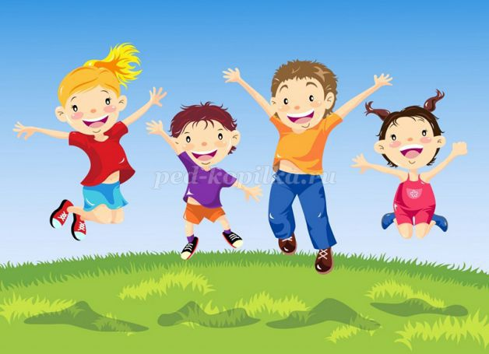

Памятка для родителей
Тема: «Осторожно грипп!»

Грипп, вызываемый постоянно изменяющимся вирусом протекает как респираторное заболевание, передается от человека к человеку преимущественно воздушно-капельным путем, через руки, которыми мы прикрываем нос и рот при чихании и кашле. Большинство инфицированных переболевают гриппом в легкой и в среднетяжелой форме, однако, отмечаются и тяжелые случаи заболевания, в том числе с летальным исходом.
Каковы симптомы заболевания?
У большинства детей регистрируются следующие симптомы гриппа. В их число входят: Жар (повышенная температура). Кашель. Боль в горле. Ломота в теле. Головная боль. Озноб и усталость. Изредка - рвота и понос.
Как уберечься от инфицирования?
В основном вирусы гриппа передаются от человека к человеку через кашель или чихание больного. Вирус гриппа может попасть в организм (в глаза, нос или рот) через руки при соприкосновении с инфицированной поверхностью. Заболевшие дети должны оставаться дома (не посещать детский сад), а также держаться на расстоянии от других людей, пока их состояние не улучшится. Воздержитесь от посещения магазинов, кинотеатров или других мест скопления людей в районах, где был зафиксирован грипп.
Что делать, если заболел ребенок?
Оставляйте больного ребенка дома, кроме тех случаев, когда ему нужна медицинская помощь. Не отправляйте его в детский сад. Давайте ребенку много жидкости (морс, чай, сок, воду и др.).
Создайте больному ребенку комфортные условия. Крайне важен покой.
Если у ребенка жар, боль в горле и ломота в теле, вы можете дать ему жаропонижающие лекарства, которые пропишет врач с учетом возраста пациента.
Если кто-либо в вашем доме заболел, не допускайте его контакта со здоровыми и, особенно, с детьми.
Держите салфетки и корзину для использованных салфеток в пределах досягаемости больного.
Вызовите врача на дом. Если ваш ребенок имел контакт с больным гриппом, спросите у врача о необходимости приема антивирусных лекарств для предупреждения заболевания.
Если у вашего ребенка появился какой-либо из следующих настораживающих признаков:
-учащенное или затрудненное дыхание,
-синюшность кожных покровов,
-отказ от достаточного количества питья,
-непробуждение или отсутствие реакции на внешние раздражители
возбужденное состояние,
-симптомы проходят, но потом возвращаются с жаром и сильным кашлем

Немедленно обратитесь за медицинской помощью!!!

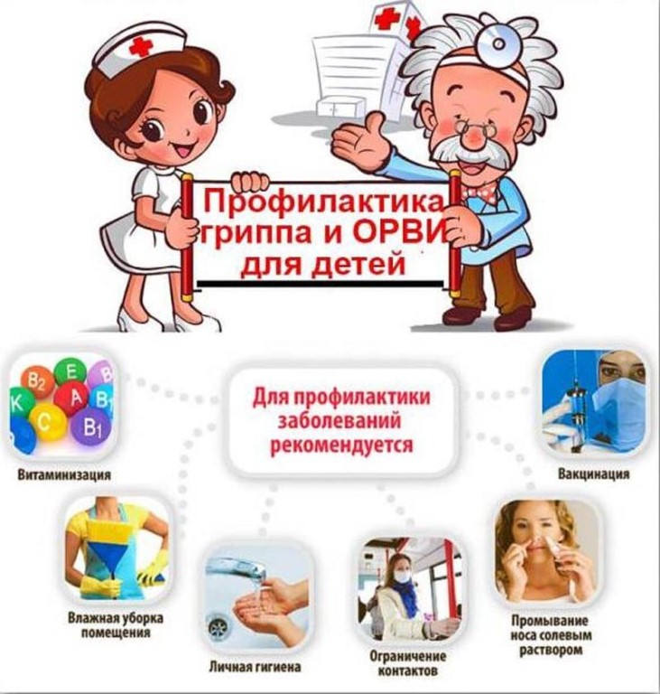

Консультация для родителей
Тема: «Воспитание художественной литературой»
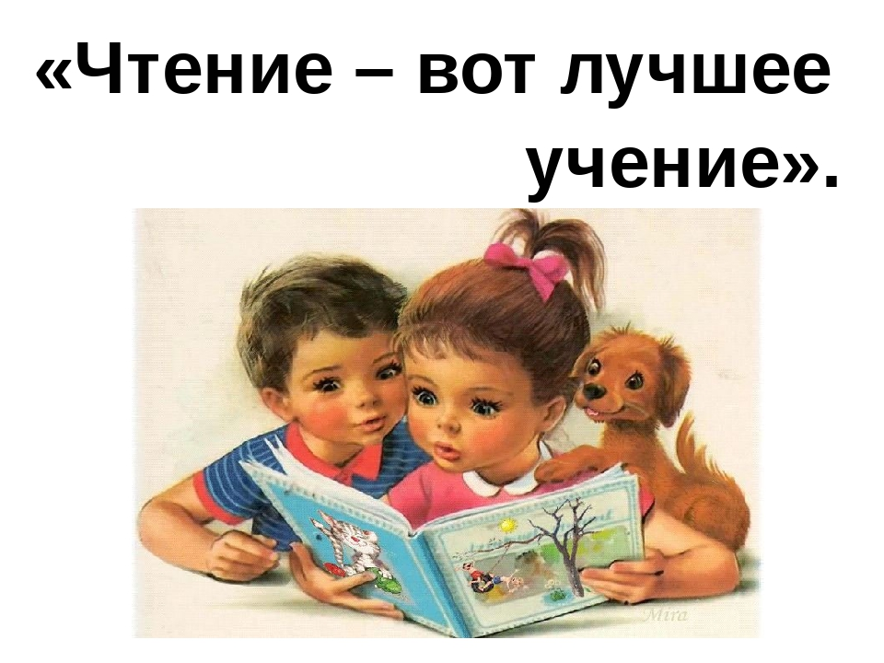
«Чтение – вот лучшее учение».
Книга - прежде всего источник знаний. Из книг дети узнают много о жизни общества, о природе, о мире чувств, и взаимоотношений. Художественная литература способствует развитию мышления и воображения, речи ребенка, обогащает ребенка эмоциями, прививает любовь к Родине, к природе. Следовательно, детскую художественную литературу можно считать основным источником воспитания, несущим в себе большой воспитательный и развивающий потенциал.
И чем раньше появляется интерес к чтению, тем глубже формируется читатель, творческая личность.
Одна из важных задач воспитания в дошкольном возрасте – воспитание в ребенке личности. Читая, ребенок знакомится с окружающей жизнью, природой, трудом людей, со сверстниками, их радостями, успехами, а порой и неудачами.
Взрослым необходимо понять значимость художественной литературы в формировании персоны ребенка. С самого раннего детства родители должны приучать ребенка к книге, рассказывать ему сказки, читать стихи, показывать яркие иллюстрации. Следует учитывать интересы ребенка и выбирать художественную литературу вместе с ним. И самое главное — обязательное обсуждение прочитанного. Благодаря этому у ребенка развивается умение грамотно и связно формулировать свои мысли. В процессе слушания и обсуждения прослушанного у ребенка формируется память, чувства в отношении героев из книг. В будущем такие дети вырастут духовно и интеллектуально развитыми, сформированными как личность
Художественная литература открывает и объясняет ребенку жизнь человека, общества и природы, мир человеческих отношений. Она развивает мышление и воображение ребенка, обогащает его эмоции, дает прекрасные образцы русского литературного языка, развивает умение тонко чувствовать форму и ритм родного языка. Большую роль в развитии связной речи детей играет чтение художественной литературы. При чтении книг у ребенка активно обогащается словарный запас, развивается творческое воображение, образное мышление.
Родители часто спрашивают о том, как пробудить у детей интерес к чтению? Несколько советов родителям, которые хотят, чтобы их дети стали активными читателями.
- Ребенок должен знать, что чтение – это огромное удовольствие, с которым не сравнятся никакие игрушки. Для этого, конечно, нужно и самим родителям дружить с книгами. Нет ничего более эффективного, чем воспитание своим примером. Ребенок должен ежедневно видеть, что родители читают книги, газеты, журналы.
- Перед чтением уберите со стола отвлекающие предметы, проветрите комнату.
- Читайте как можно больше ребенку вслух. Ребенку, который только начал складывать слоги в слова, читать еще трудно, глаза от напряжения устают, усталость провоцирует скуку, а скучное занятие отвращает. В результате неприязнь к чтению может закрепиться на всю жизнь. Когда же ребенок слушает выразительное чтение взрослых и одновременно заглядывает в книгу, он отдается на волю своей фантазии.
- Во время чтения поясняйте значения незнакомых слов и отвечайте на вопросы юного читателя, облегчая ему понимание текста.
- Беседуйте о прочитанной книге, старайтесь сделать так, чтобы книга стала предметом обсуждения, общей темой для разговора. Внимательно, с интересом слушайте рассуждения и впечатления ребенка после прочтения книги.
- Предложите ребенку нарисовать понравившихся персонажей или картинку к самому интересному отрывку из книги. Можно выучить любимый отрывок и разыграть его по ролям.
- Если ваш ребенок делает первые шаги в мир чтения, радуйтесь каждому прочитанному им слову как победе. Ошибки при чтении исправляйте деликатно.
- Берите для первого чтения только подходящие книги: с крупным шрифтом, с яркими картинками и интересным сюжетом.
- Объясните ребенку, что с книгой нужно обращаться бережно. Выберите место для хранения детских книг. Пусть у ребенка будет своя небольшая библиотека. В дальнейшем он сможет обмениваться книгами с друзьями.
«Детская книга при всей ее внешней простоватости-
Вещь исключительно тонкая и не поверхностная.
Лишь гениальному взгляду ребенка,
Лишь мудрому терпению взрослого доступны ее вершины
Удивительное искусство - детская книжка!» (Л. Токмакова)

Консультация для родителей
Тема: «Игры с детьми по развитию речи»

Предлагаем Вашему вниманию игры, которые помогут Вашему ребёнку подружиться со словом, научат рассказывать, отыскивать интересные слова, активизировать речь. Эти игры могут быть интересны и полезны всем членам семьи, они не требуют много времени, в них можно играть в выходные дни, в будние дни по вечерам, по дороге домой из школы, на прогулках.
Лучше развивать речевые навыки в свободном общении с ребенком, в творческих играх. Дети, увлеченные замыслом игры, не замечают того, что они учатся, хотя им приходится сталкиваться с трудностями при решении задач, поставленных в игровой форме. Игровые действия в играх и упражнениях всегда включают в себя обучающую задачу. Решение этой задачи является для каждого ребенка важным условием личного успеха в игре.
Игры на активизацию словаря:
- Игра «Кто или что может это делать?»
Взрослый называет действие, а ребенок подбирает предметы. Например, слово идет, ребенок подбирает девочка идет, мальчик идет, кошка идет, снег идет и т. д. Подберите слова к глаголам стоит, сидит, лежит, бежит, плавает, спит, ползает, качается, летает, плавает,…
- «Отгадай, что это»
Отгадывание обобщающего слова по функциональным признакам, по ситуации, в которой чаще всего находится предмет, называемый этим словом. Например:
Растут на грядке в огороде, используются в пищу (овощи).
Растут на дереве в саду, очень вкусные и сладкие.
Движется по дорогам, по воде, по воздуху.
- Игра «Что для чего»
Взрослый предлагает вспомнить, где хранятся эти предметы.
хлеб – в хлебнице,
сахар – в сахарнице,
конфеты – в конфетнице,
мыло – в мыльнице,
перец - в перечнице,
- Игра «Как можно…»
Взрослый спрашивает: «Как можно играть?» Ребенок отвечает: «Весело, интересно, громко, дружно…» Другие вопросы: - Как можно плакать? (Громко, тихо, жалобно, горько…) - Как можно мыть посуду? (Хорошо, плохо, чисто, быстро…) - Как можно пахнуть? (Приятно, вкусно, аппетитно, нежно…) - Как можно быть одетым? (Аккуратно, небрежно, модно…)
- «Угощаю»
Предлагаете вспомнить вкусные слова: - Давай вспомним вкусные слова и угостим друг друга. Ребенок называет «вкусное слово» и «кладет» вам на ладонь, затем вы ему и так до тех пор, пока все не «съедите». Можно поиграть в
«кислые», «соленые», «горькие» слова.
6. «Ищем слова»
Какие слова можно вынуть из борща? Винегрета? Кухонного шкафа? И пр.
7. «Опиши предмет»
Ребенок берет любой предмет и подбирает как можно больше слов, подходящих к этому предмету. Например: яблоко (какое?) красное, кислое, круглое, твердое и т.д.
Игры на речевые обобщения:
- «Назови лишнее слово»
Взрослый называет слова и предлагает ребенку назвать «лишнее» слово, а затем объяснить, почему это слово «лишнее».
- «Лишнее» слово среди имен существительных:
кукла, песок, юла, ведерко, мяч;
стол, шкаф, ковер, кресло, диван;
пальто, шапка, шарф, сапоги, шляпа;
слива, яблоко, помидор, абрикос, груша;
волк, собака, рысь, лиса, заяц;
- «Лишнее» слово среди имен прилагательных:
грустный, печальный, унылый, глубокий;
храбрый, звонкий, смелый, отважный;
желтый, красный, сильный, зеленый;
слабый, ломкий, долгий, хрупкий;
- «Лишнее» слово среди глаголов:
думать, ехать, размышлять, соображать;
бросился, слушал, ринулся, помчался;
приехал, прибыл, убежал, прискакал;
- Игра «Найди дерево» (выделение признаков деревьев: общая форма, расположение ветвей, цвет и внешний вид коры)
Рассмотреть и научиться рассказывать о деревьях и кустарниках, которые встречаются по дороге в детский сад.
Игры на развитие звукового анализа и синтеза:
- Игра «Цепочка слов»
Взрослый и ребенок по очереди называют любые слова
Например: кошка – автобус – сок – куст – танк – капуста - ...
- «Придумай слово»
Ребенок должен придумать слово на заданный звук. Например: на звук Ж: жук, жилет, джинсы, желудь, уж и т. д.
Игры на развитие грамматического строя речи:
- Игра «Веселый счет»
Вокруг много одинаковых предметов. Какие ты можешь назвать? (дома, деревья, листья, лужи, сугробы, столбы, окна..) Давай их посчитаем. Один кирпичный дом, два кирпичных дома, три кирпичных дома, четыре кирпичных дома, пять кирпичных домов и т. д. (Каждый день можно подобрать разные определения к одному слову. Например: кирпичный дом, высокий дом, красивый дом, многоэтажный дом, знакомый дом…)
- Игра «Подружи слова»
Листья падают – листопад, снег падает – снегопад, вода падает – водопад, сам летает – самолет, пыль сосет – пылесос,
- Игра «Все сделал»
Скажи, как будто ты уже все сделал (сделала). мыл – вымыл, вешает – повесил, одевается – оделся, прячется – спрятался, гладит – погладил, стирает - постирал рисует – нарисовал, пишет – написал, поливает – полил.
- Игра « Ты идешь, и я иду»
Ты выходишь, и я выхожу, ты обходишь, и я обхожу и т. д. (подходить, заходить, переходить…) Можно по аналогии использовать глаголы ехать, лететь.
- «Приготовим сок»
«Из яблок сок (какой?) - яблочный; из груш… (грушевый); из вишни… (вишневый)» и т. д. А потом наоборот: апельсиновый сок из чего?» и т. д.
- «Один - много»
«Яблоко – много чего? (яблок); Помидор – много чего? (помидоров)» и т. д.
- «Чей, чья, чьё»
Образование притяжательных прилагательных. «Уши собаки - (чьи уши?) собачьи уши; хвост кошки – кошачий» и т. д.
8. «Упрямые слова»
Расскажите, что есть на свете «упрямые» слова, которые никогда не изменяются: кофе, платье, какао, кино, пианино, метро. «Я надеваю пальто. Я гуляю в пальто. Сегодня тепло, и все надели пальто» и т. д.
Игры на развитие связной речи:
- Игра «Что на что похоже»
Ребенку предлагается подобрать похожие слова (сравнения)
Белый снег похож на…(что?)
Синий лед похож на…
Густой туман похож на…
- Потому что…
Включение в речь союзов и предлогов делает речь плавной, логичной, цельной. Развивайте эту способность у ребёнка, рассуждая и отвечая на вопросы:
Я мою руки потому, что…
Почему ты идёшь спать? и т. д.
- Кем (чем) был?
Взрослый называет ребёнку явления, предметы, животных и т. д., а ребёнок должен сказать, кем (чем) они были раньше.
Корова была телёнком
Бабочка была гусеницей
Курица была цыплёнком, а цыплёнок – яйцом

Играйте с ребёнком на равных, поощряйте его ответы, радуйтесь успехам и маленьким победам! Желаем удачи!

Консультация для родителей
Тема: «Зимой гуляем, наблюдаем, трудимся, играем!»

О пользе зимней прогулки.
Прогулка в жизни ребенка занимает важное место. Во время прогулки происходит познание окружающего мира, ребенок учится общаться со сверстниками, также прогулка имеет оздоровительное значение.
Зимний морозный воздух лучше всего насыщен кислородом, поступая в организм, он стимулирует мозговую деятельность. Благодаря зимним прогулкам повышается физическая активность организма, улучшается сон. Особенно полезны прогулки при температуре ниже десяти градусов. Такой воздух особенно чист и вероятность подхватить инфекцию гораздо ниже. Наверное, вы замечали, что всплеск вирусных заболеваний чаще всего бывает, когда морозная погода сменяется оттепелью.
Прогулка является первым и наиболее доступным средством закаливания детского организма. Она способствует повышению его выносливости и устойчивости к неблагоприятным воздействиям внешней среды, особенно к простудным заболеваниям.
Наконец, прогулка — это элемент режима, дающий возможность детям в подвижных играх, трудовых процессах, разнообразных физических упражнениях удовлетворить свои потребности в движении. Если прогулка хорошо и правильно организована, если она достаточна по длительности, дети реализуют в ней около 50% суточной потребности в активных движениях. Сокращение времени пребывания на воздухе создает дефицит движений.
Несмотря на то, что за окном мороз, не следует засиживаться дома перед телевизором или компьютером. И без того короткие зимние дни лучше проводить на улице.
Рекомендуемая температура воздуха для прогулки.
Зимой прогулки с младшими дошкольниками рекомендуется проводить при температуре воздуха не ниже —15°, со старшими — не ниже —22°. При этих же значениях температур, но сильном ветре рекомендуется сокращать продолжительность прогулки, если нет возможности защитить детей от ветра специально устроенным навесом.
Одежда для прогулки.
Некоторые родители зимой гуляют очень мало с детьми, или вообще не гуляют, ссылаясь на холодную погоду, а если гуляют, то считают, что ребёнка надо одевать теплей, это заблуждение. Дети, которых кутают, чаще болеют, движения сами по себе согревают организм, и помощь в перегреве излишняя, так как в организме нарушается теплообмен, в результате такие дети болеют чаще, им достаточно лёгкого сквозняка, чтобы простыть.
Одежда для прогулки предполагается удобная и практичная. Малыша надо «упаковать» так, чтобы он мог активно двигаться и при этом не замерз. Есть одно простое правило: подсчитайте, сколько слоев одежды на вас, столько же наденьте и на ребенка. Если на улице он будет бегать, снимите один слой, если же большую часть прогулки сидит в коляске, добавьте один слой.
На ноги следует надеть шерстяные носки и тёплые ботинки или сапожки на натуральном меху, но не тесные, а такие, чтобы большой палец ноги мог легко двигаться внутри. Боясь, что у ребёнка замёрзнут уши, родители кутают его голову в многочисленные платочки, шапочки, тем самым, принося вред, достаточно поплотнее закрыть шею и затылок ребёнка – именно здесь происходит наибольшая потеря тепла.
А чтобы прогулка прошла весело и с пользой, родители должны знать, чем занять ребенка на зимней прогулке. Благодаря прогулке совершенствуется физическое развитие ребенка. Каждая прогулка сопровождается двигательной активностью малыша. Во время подвижных игр происходит тренировка различных групп мышц, развивается координация движений, а также быстрота реакции, сила, выносливость, воля к победе. Обучаясь различным видам движений, ребенок активно задействует и мыслительные операции, что способствует его психическому развитию. Исследования последних лет доказывают, что чем выше двигательная активность ребенка, тем быстрее развивается его речь.
Также, на природе ребенок имеет возможность наблюдать за окружающим его миром, за явлениями природы, учится устанавливать причинно-следственные связи, например, почему снежинка тает на руке. Очень важно научить ребенка видеть красоту окружающей природы, природных явлений. Все это тоже способствует развитию психических процессов: восприятия, внимания, памяти, воображения.
Прогулка способствует умственному воспитанию. Во время пребывания на участке или на улице дети получают много новых впечатлений и знаний об окружающем: о труде взрослых, о транспорте, о правилах уличного движения и т. д. Из наблюдений они узнают об особенностях сезонных изменений в природе, подмечают связи между различными явлениями, устанавливают элементарную зависимость. Наблюдения вызывают у них интерес, ряд вопросов, на которые они стремятся найти ответ. Все это развивает наблюдательность, расширяет представления об окружающем, будит мысль и воображение детей.
Плюсы прогулки:
- Повышает приспособляемость и работоспособность организмов и систем растущего организма;
- Содействует закаливанию организма, профилактике простудных заболеваний;
- Формирует правильные навыки выполнения основных движений, важных элементов сложных движений;
- Идет ускоренное развитие речи через движение;
- Воспитывает положительное отношение к природе, чувство ответственности за состояние окружающей среды и природы в целом;
- Развивает способность отмечать и производить первичный анализ сезонных изменений в жизни окружающей среды.
- В период выздоровления гулять можно и нужно. Свежий прохладный воздух способствует выздоровлению. Особенно при болезнях дыхательных путей. Так как он способствует разжижению слизи. На улице ребенок будет эффективно кашлять, отхаркивая мокроту. Это хорошо, и не является признаком ухудшения его состояния!
Общие правила поведения на прогулке:
1. Детям следует объяснить, что нельзя брать в рот снег и сосульки, в них много микробов, из - за которых можно заболеть.
2. Так же нужно не забыть объяснить правила игры в снежки, что снежные комочки нельзя кидать в лицо и голову, кидать нужно не с силой.
3. Рассказать, что опасно валятся в сугробах около дома, под снегом могут быть битые стёкла, железные банки о которые можно пораниться или порвать одежду.
4.Пожалуйста, напомните детям, что не стоит играть у дороги.
Хочется предложить родителям сформулированные семейные правила, касающиеся режима дня, закаливания, питания и других составляющих здорового образа жизни.
Семейный кодекс здоровья:
1.Каждый день начинаем с улыбки.
2. Просыпаясь, не залёживаемся в постели, а посмотрим в окно и насладимся красотой зимнего утра.
3. Берём холодную воду в друзья, она дарит бодрость и закалку.
4.В детский сад, на работу – пешком в быстром темпе.
5.Не забываем поговорить о зиме.
6.Будем щедрыми на улыбку, никогда не унываем!
7.В отпуск и выходные – только вместе!
Берегите своих детей, закаляйте, помните, что прогулки в любое время года — всегда хороши, полезны для здоровья ваших детей и вас самих!

Консультация для родителей
Тема: «Использование в изобразительной деятельности с детьми разных материалов: ткань, нитки, картон, вата»

Особая роль в воспитании детей принадлежит искусству. Детское изобразительное творчество нередко поражает взрослых своей непосредственностью, оригинальностью, буйством фантазии. Создавая детям условия для занятий рисованием, лепкой, аппликацией, родители формируют у них устойчивый интерес к изобразительной деятельности, развивают их способности.
Младшие дошкольники – это в первую очередь «деятели», а не наблюдатели. Опыт активной, разнообразной деятельности составляет важнейшее условие их развития. Чем разнообразнее детская деятельность, тем успешнее идет разностороннее развитие ребенка, реализуются его потенциальные возможности и первые проявления творчества. Вот почему одним из наиболее близких и доступных видов работы с детьми в детском саду является изобразительная, художественно продуктивная деятельность, создающая условия для вовлечения ребенка в собственное творчество, в процессе которого создается что-то красивое, необычное. Этому нужно учить шаг за шагом, от простого к сложному.
Изобразительная деятельность приносит много радости дошкольникам. Потребность в рисовании заложена у детей на генетическом уровне; копируя окружающий мир, они изучают его. Учитывая огромный скачок умственного развития и потенциал нового поколения, использование стандартного набора изобразительных материалов и традиционных способов передачи полученной информации, недостаточно для развития творческих способностей. Ваша задача – научить детей манипулировать с разнообразными по качеству, свойствам материалами, использовать нетрадиционные способы изображения.
Классификация материалов:
1. Бумага и картон (разные по фактуре и свойствам).
2. Материалы различного происхождения: природные материалы (семена, скорлупа, соль, листья, ветки, шишки и т.п.); дерево (опилки, стружка, шпон, спички); проволока; пластмасса (трубочки, футляры от «киндер-сюрпризов», бисер, пуговицы, бусинки и т.п.); крупы и макаронные изделия различной конфигурации; пластилин; соленое тесто.
3. Волокнистые материалы: натуральные (вата, нитки, ткань); синтетические (поролон, синтепон).
Использование разнообразных материалов в изобразительной деятельности доставляет детям большое удовольствие. Работы становятся более яркими и выразительными. Дети охотно, с интересом рассказывают, что у них получилось. В дальнейшем детские работы украшают интерьер не только группы, но и детского сада.
Именно в детстве закладывается фундамент творческой личности.
Изобразительная деятельность – один из немногих художественных занятий, где ребенок творит сам. Освоение разнообразных изобразительных техник и материалов позволяет обогащать и развивать внутренний мир ребенка. Проявить творческое воображение – значит обрести способность создать чувственный образ, адекватно и выразительно раскрывающий замысел автора, делающий невидимое видимым.
Занимаясь изобразительным искусством и художественным трудом, ребенок овладевает не только практическими навыками художника и дизайнера, не только осуществляет замыслы, но и расширяет кругозор, воспитывает свой вкус, приобретает способность находить красоту в обыденном, развивает зрительную память и воображение, приучается творчески мыслить, анализировать и обобщать.
Содержание способов работы:
1. Создание образов на основе силуэта в совместной деятельности. Воспитатель рисует контур будущего рисунка, по готовому силуэту наносится клей ПВА, а затем выкладывается изображение различными материалами (дополнение: нос и глаза – бусинки, бисер и т.п.). Например, «Мышонок проголодался» (рисовая крупа, семечки); «Поросенок» (манная крупа, подкрашенная розовой краской); «Веселый китенок» (бумажные шарики, скатанные из салфеток); «Лягушонок Квак» и «Пятачок» (соль для ванн соответствующего цвета); «Винни-Пух» (опилки); «Чебурашка» (карандашная стружка); «Белочка в пушистой шубке» (нитки разных оттенков); «Зайчик с морковкой» (шарики из пенопласта, нитки).
2. Создание аппликативных картинок детьми из нескольких элементов: составление композиции из готовых форм на фоне, поочередное наклеивание деталей, дополнений для выразительности. Например, «Вот цыпленок в желтой шубке появился из скорлупки» (нитки, яичная скорлупа); «К нам спешит веселый гном» (нитки); «Плывет, плывет кораблик» (море – техникой обрывной аппликации); «Небо в облаках» (вата) и др.
3. Способ изготовления из готовых полосок (петелька), наклеивание на готовую основу. Например, «В лесу родилась елочка», «Букет для мамы» - коллективная.
4. Лепка объемных изображений объектов. Например: «Сороконожки» (раскатывание удлиненных цилиндров и видоизменение формы – изгибание, ножки – шарики из пенопласта, глазки - бусинки); «Мышка - норушка» (лепка конусообразной формы и создание образа мышки: заостренная мордочка, ушки – арбузные семечки, хвостик – веревочка, глаза – мелкие бусинки); «Черепашки» (туловище – скорлупа грецкого ореха, головка из пластилина округлой формы, лапки вытянутой формы) и др.
5. Нанесение на силуэт (из плотного картона) слоя пластилина и подбор необходимого материала для завершения работы. Например, «Волшебные снежинки» (мелкие бусинки, бисер); «Зверюшки - игрушки» (нитки, вата, крупы, бусинки); «Теремок» (спички, крыша из шпона); картинки «Машины на дороге», «На море» (макаронные изделия: машинки, самолеты, кораблики) и др.

Консультация для родителей
Тема:«Рисуем вместе с детьми: нетрадиционные техники рисования»

«Ум ребенка – на кончиках его пальцев…

Один из самых любимых видов деятельности в дошкольном возрасте –это рисование. Именно рисование позволяет ребенку выразить свои чувства, мысли, настроение, мечты и даже тайные страхи, все то, о чем он не всегда может сказать словами. Рисование обогащает внутренний мир ребенка, развивает зрительно- моторную координацию, тактильные ощущения, фантазию, воображение, речевые навыки, мышление. Но рисовать только кисточками и карандашами не всегда интересно и весело. Рисовать можно всем, что есть под рукой и всем, чем позволяет фантазия и воображение…
Нетрадиционное рисование доставляет детям множество положительных эмоций, раскрывает возможность использования хорошо знакомых им предметов в качестве художественных материалов, удивляет своей непредсказуемостью. Необычные способы рисования так увлекают детей, что образно говоря в группе, разгорается настоящее пламя творчества, которое завершается выставкой детских рисунков.
К нетрадиционным способам рисования относится: рисование пальцами, восковые мелки, свеча, акварель, оттиск смятой бумагой, печать по трафарету, рисование по точкам, пластилиновое рисование, кляксография обычная, монотипия, монотипия пейзажная, набрызг, отпечатки листьев, тычкование, рисование манкой.
Нетрадиционное рисование играет важную роль в общем психическом развитии ребенка. Ведь самоценным является не конечный продукт – рисунок, а развитие личности: формирование уверенности в себе, в своих способностях, самоидентификация в творческой работе, целенаправленность деятельности.
Рисование ладошками. Нужна поверхность, где можно проявить творчество (лист бумаги, обои, кусок ткани размер не имеет значения, гуашевые краски, кусочки поролона или кисточка. Ладошки покрывают краской и наносят отпечатки на поверхность. Получаются волшебные бабочки, цветы невиданной красоты, жар-птицы, рыбки, осьминожки, чудо-деревья и многое другое.
Рисование пальчиками. Пальчики обмакивают в краску и рисуют все, что пожелает душа юного художника. Как один из вариантов, можно использовать ватные палочки.
Рисование полужесткой кисточкой «тычками». Можно взять кисточку для работы с клеем. Кисточку обмакивают в краску и держа ее вертикально, наносят тычки на поверхность рисунка. Такая техника рисования позволяет более выразительно передать красоту пушистых одуванчиков, мохнатых зверушек, густую крону деревьев и т. п.
Рисование штампами. В магазине можно приобрести различные штампы. Но гораздо интереснее изготовить штампы вместе с ребенком. Для этого подойдут различные фрукты и овощи (картофель, морковь, сельдерей, яблоки, груши и т. д.). Разрезать пополам, вырезать нужную форму штампа, обмакнуть в краску и украсить узорами любую поверхность. Таким образом можно оформить красочные поздравительные открытки, разрисовать подарочные салфеточки, скатерть или стены в детской, расписать красочные футболки и топики, украсить кусок ткани, а затем сшить из нее наряд для любимой куколки. Фантазируй, не ленись! Краски желательно использовать акриловые, чтобы шедевры были более долговечны.
Рисование мятой бумагой. Кусок бумаги сминают в комок, затем макают в краску и наносят им рисунок.
Рисование трубочками (кляксография). На поверхности бумаги разбрызгивают кляксы из краски и, пока краска не впиталась, с помощью коктейльных трубочек выдувают краску из кляксы в разные направления. Получаются необычные и веселые рисунки.
Рисование пластилином. Маркером на поверхность (картон обклеенный скотчем, стекло, прозрачная пластиковая крышка от контейнера и пр.) наносится контур рисунка. Кусочки пластилина размазывают так, чтобы контуры рисунка не «размывались». Пластилин можно размазывать, скатывать маленькими шариками, скручивать колбасками и завитушками. Работы получаются красочными и выразительными.
Рисование на ткани «узелками». На куске ткани завязывают узелочки с помощью ниток. Образуются небольшие своеобразные «шишечки», затем эти «шишечки» окрашивают акриловыми красками. Когда ткань подсохнет, ниточки на узелках обрезают и ткань расправляют. Получаются диковинные цветы и различные райские птицы.
Это далеко не весь перечень нетрадицинных техник рисования. Рисовать можно мыльными пузырями, песком, крупой, засушенными листочками и цветочками, с помощью трафаретов, ниток и веревочек. Способов рисования множество и ограничены они могут только вашей фантазией. Самое важное –это познакомить детей с их разнообразием. Заинтересовать их, научить видеть красоту окружающего их мира, воспитать в них ценителей прекрасного, художественно- эстетический вкус.
Не секрет, что основы формирования личности закладываются еще в младенчестве, во времена беззаботного детства. Для гармоничного развития ребенка с ним надо играть, петь, танцевать, заниматься спортом, гулять и, конечно, рисовать, лепить и вырезать. Все это нужно делать вместе с детьми, и, тогда вы, дорогие мамы и папы, станете для своих любимых детей самыми близкими и лучшими друзьями.

Консультация для родителей
Тема: «Как уберечь от ОРЗ»

О профилактике гриппа, ОРЗ,ОРВИ и простуды у детей.

Для родителей нет хуже испытания, чем детские болезни, поэтому в большинстве семей здоровье детей всегда стоит на первом месте. Но одних волнений и переживаний недостаточно, чтобы уберечь ребенка от болезней. Простуда - незваный гость, который ежегодно приходит к детям и взрослым. Но детский иммунитет хуже справляется с этим испытанием, и в результате простуды «липнут» к малышу слишком часто. Ребенок может простужаться и заболевать несколько раз в месяц. Вовремя проведенная профилактика простудных заболеваний у детей убережет от болезней и одновременно не позволит простуде превратиться в хроническое заболевание, с которым придется бороться всю жизнь. Для начала следует учесть, что профилактика ОРВИ у детей - это не только прием витаминов, хотя они тоже необходимы. В первую очередь осмотритесь. Что вы увидели в комнате своего малыша? Если кое-где лежит пыль - немедленно вытрите ее. Вокруг полно мягких игрушек? Их тоже придется убрать, заменив альтернативными. Если вы считаете, что это крайности, то решите для себя, что важнее: здоровый ребенок или больной, но с кучей плюшевых игрушек. Они являются главными пылесборниками, а там, где много пыли, инфекция чувствует себя комфортнее всего. Есть ли в комнате ребенка ковры? Детская - это не залы персидского падишаха, поэтому уберите, пожалуйста, ковры со стен. Они - идеальные пылесборники, и им не место рядом с ребенком. Следующий пункт ваших исследований - воздух в комнате ребенка. Проверьте влажность и температуру воздуха в детской Воздух не должен быть горячим и сухим, это вредит не только уже заболевшему малышу, но и резко снижает иммунитет здорового. Если есть возможность, теплее оденьте или укройте ребенка, но почаще открывайте окно в его комнате - свежий и влажный воздух с улицы убивает болезнетворные вирусы и бактерии и не дает пересыхать слизистым оболочкам. Позвольте ребенку дышать свежим и влажным воздухом. В первую очередь профилактика ОРЗ у детей должна поддерживаться витамином С. Он содержится во многих фруктах и зелени. Кроме того, витамин С можно купить в аптеках в виде таблеток или драже. Помните и о других витаминах и минералах, они также участвуют в работе иммунитета. Поддержать и усилить защитные силы организма ребенка помогут лекарства группы интерферонов. То есть такие средства, действие которых направлено на усиление иммунитета. В аптеке можно найти интерферон в разных вариантах: капли, мазь, таблетки или свечи. Выберите удобный для вас и вашего малыша способ введения лекарства в организм - важно только, чтобы малышу было комфортно. Хорошим способом защиты организма ребенка от вирусов и бактерий, особенно в период эпидемий гриппа и сезонных простуд, являются эфирные масла. Родителям удобно пользоваться эфирными маслами Дыши, ведь они не требуют контакта с нежными слизистыми ребенка (в отличие от мазей. Если ребенок уже достаточно самостоятелен, можно дать ему флакон с маслом Дыши в школу, поездку или даже на концерт. Всего 3-4 капли эфирного масла на платок или воротник, и ваш ребенок защищен от встречи с болезнетворными микроорганизмами. Не забывайте, что профилактика гриппа у детей, наряду с профилактикой простуды, поможет избежать многих осложнений, которыми чреваты эти заболевания. Защитите самого дорогого вам человека, пусть его детство пройдет без болезней. Здоровый образ жизни - это залог гармоничного развития вашего ребенка .
Профилактика
1. Есть возможность привиться (привить дитя) - прививайтесь, но при том условии, что, во-первых, вы здоровы и, во-вторых, для вакцинации не надо будет сидеть в сопливой толпе в поликлинике. Последнее положение делает ваши шансы на адекватную вакцинацию призрачными. 2. Никаких лекарств с доказанной профилактической эффективностью не существует. Т. е. никакой лук, никакой чеснок, никакие глотаемые вами или засовываемые в дитя таблетки не способны защитить ни от какого респираторного вируса вообще, ни от вируса гриппа в частности. 3. Источник вируса - человек и только человек. Чем меньше людей, тем меньше шансов заболеть. Карантин - замечательно! Запрет на массовые сборища - прекрасно! Пройтись остановку пешком, не пойти лишний раз в супермаркет - мудро! 4. Маска. Полезная штука, но не в сухом теплом и неподвижном воздухе, но почти мгновенно разрушаются в воздухе прохладном, влажном и движущемся. Оптимальные параметры воздуха в помещении - температура около 20 °С, влажность 50–70%. Обязательно частое и интенсивное сквозное проветривание помещений. Любая система отопления сушит воздух. Именно начало отопительного сезона становится началом эпидемии! Контролируйте влажность. Мойте пол. Включайте увлажнители воздуха. Настоятельно требуйте увлажнения воздуха и проветривания помещений в детских коллективах. 7. Состояние слизистых оболочек! В верхних дыхательных путях постоянно образуется слизь. Слизь обеспечивает функционирование т.н. местного иммунитета - защиты слизистых оболочек. Если слизь и слизистые оболочки пересыхают - работа местного иммунитета нарушается, вирусы, соответственно, с легкостью преодолевают защитный барьер ослабленного местного иммунитета, и человек заболевает при контакте с вирусом с многократно большей степенью вероятности. Главный враг местного иммунитета - сухой воздух, а также лекарства, способные высушивать слизистые оболочки (из популярных и всем известных - димедрол, супрастин, тавегил, трайфед - список далеко не полный, мягко говоря). Увлажняйте слизистые оболочки! Элементарно: 1 чайная ложка обычной поваренной соли на 1 литр кипяченой воды. Заливаете в любой флакон-пшикалку (например, из-под сосудосуживающих капель) и регулярно пшикаете в нос (чем суше, чем больше народу вокруг - тем чаще, хоть каждые 10 минут). Для той же цели можно купить в аптеке физиологический раствор или готовые солевые растворы для введения в носовые ходы - салин, аква марис, хумер, маример, носоль и т. д. Главное - не жалейте! Капайте, пшикайте, особенно тогда, когда из дома (из сухого помещения) вы идете туда, где много людей, особенно если вы сидите в коридоре поликлиники.

Консультация для родителей.
Тема: "Осторожно, елка!"
Цель: познакомить родителей с правилами пожарной безопасности.
Задачи: привлечение внимания родителей к проблеме несоблюдения правил пожарной безопасности в период новогодних праздников; повышать компетентность родителей в вопросах пожарной безопасности; формировать готовность родителей к сотрудничеству в вопросах воспитания сознательного отношения воспитанников к личной безопасности и безопасности других людей.

Новый год — это удивительное время, когда сбываются желания и случаются чудеса. Главное, сделать так, чтобы для ваших малышей чары не рассеялись от совсем не праздничных проблем. А потому продумайте, как устроить безопасные гуляния.
В праздничной круговерти порой довольно трудно помнить о всевозможных «мелочах». Но на то мы и взрослые, чтобы думать о важных вещах. Это касается безопасности детей во время долгих новогодних каникул.
Родителям стоит завести в себе внутреннего полицейского, который всегда будет напоминать о необходимости быть настороже.
Не забывайте, что есть общие правила, которые пригодятся всегда: основы противопожарной защиты никто не отменял.
Вы, безусловно, многое знаете по этому поводу. Но никогда нелишне узнать нечто новое, а еще важнее, упорядочить известную вам информацию и создать несколько алгоритмов для каждой конкретной ситуации.
Безопасная елка.
Ну какой праздник без елки? Никакого! Кто-то не мыслит Нового года без настоящего деревца, а кому-то достаточно и пушистого искусственного заменителя. Но и в одном, и в другом случае важно качество.
Обе покупайте в специально отведенных местах. Постарайтесь получить максимум информации относительно источника поступления (или производителя) красавиц.
Искусственную елку проверьте на противопожарную безопасность. Попросите разрешения преподнести зажигалку к веточкам, Потеребите веточки (они не должны осыпаться, понюхайте (любой неприятный синтетический запах — плохой знак) Если вас не отогнали от товара, есть надежда, что елка неподдельная. Кроме того, вам должны предъявить заключение санитарно-эпидемиологической экспертизы.
Не ставьте елку возле источника открытого огня (камин, обогреватель). Закрепите ее (особенно, если в доме есть маленькие дети или животные).
Вашему крохе меньше трех лет? Лучше приобретите небольшую елку и размещайте ее высоко, там, где малышу будет трудно ее достать.
Украшения для красавицы. Противопожарная безопасность.
Игрушки, гирлянды, мишура … Украшения должны иметь документацию, которая свидетельствует, что продукция изготовлена из экологичных материалов. К ним в нашей стране такие же требования, как и для детских игрушек. Поэтому смело требуйте документы, которые это подтверждают.
О гирляндах особый разговор. Они должны иметь сертификаты качества. Обратите внимание, на какую фирму выдан документ. Кроме того, в нем должна быть ссылка на пожарный сертификат.
Гирлянда безопасна, если прошла сертификацию и во время хранения на складе магазина не была испорчена. В России гирлянды на заводах проходят строгий контроль. Обязательно проверяйте, нет ли оголенных проводов, любых повреждений на изделии или на упаковке.
Бывает, что гирлянда служит на протяжении многих лет. В этом случае тем более стоит удостовериться, что она исправна. Очень много новогодних пожаров случается из-за короткого замыкания.
Перед тем, как повесить на ёлку гирлянду, нужно обязательно её проверить. В первую очередь, необходимо обратить внимание на оболочку проводов, - то есть, изоляцию. Она должна быть монолитной, без разрывов и повреждений, особенно в местах присоединения лампочек. Но просто включить и сразу же отключить гирлянду недостаточно: за ней необходимо понаблюдать хотя бы 10-15 минут. Если ты почувствовал запах жжёной изоляции, заметил искрение или обнаружил, что провода сильно нагреваются или плавятся, пользоваться такой гирляндой нельзя.
Никогда не вешайте на елку самодельные гирлянды.
Если дети маленькие, лучше обойтись игрушками, которые не бьются.
Надеемся, что вы понимаете, что свечи - не украшение … Но почему бы еще раз не напомнить? Даже свечи на новогоднем столе, который будет стоять недалеко от легковоспламеняющейся красавицы, не очень удачное решение.
Правильное использование пиротехнических средств.
Какой новогодний праздник обходится без бенгальских огней, фейерверков, шутих, петард! В помещении можете побаловаться только бенгальским огнями и хлопушками. Все остальное — на улице, после детального изучения инструкции.
А ещё стоит относиться к этим правилам ответственно и серьёзно. И ни в коем случае не забывать самое главное правило: пользоваться пиротехническими игрушками можно только в присутствии взрослых и с их разрешения.
Перед Новым годом все прилавки завалены пиротехническими игрушками. К сожалению, нередко их качество оставляет желать лучшего. Поэтому необходимо помнить, что применение пиротехнических игрушек может привести не только к пожару, но и к серьёзным травмам. Ожоги от пиротехнических игрушек бывают настолько глубокими, что приходится делать операцию по пересадке кожи. Нередко случается, что ребята лишаются конечностей, в основном пальцев рук.
Бывает, что петарды взрываются прямо в кармане. Взрывчатое вещество в некоторых пиротехнических изделиях самовоспламеняется уже при температуре 37 градусов.
Что бы предотвратить несчастный случай, необходимо строго соблюдать правила пользования пиротехническими изделиями. Не стоит приобретать их на оптовых рынках, в подземных переходах или электропоездах. Нельзя использовать игрушки с повреждённым корпусом или фитилем. Кроме того, соблюдайте главные пункты безопасности (дайте почитать детям):
· не используйте пиротехнические игрушки в жилых помещениях - квартирах или на балконах, под низкими навесами и кронами деревьев;
· не носите такие изделия в карманах;
· не направляйте ракеты и петарды на людей;
· не подходите ближе, чем на 15 метров к зажжённым фейерверкам;
· не бросайте петарды под ноги;
· не поджигайте фитиль, держа его возле лица;
· не используйте пиротехнику при сильном ветре.
· оцените место, с которого будете запускать «огненные шары». Ничего не должно мешать им вылетать ввысь (деревья, линии электропередач).
· не используйте те изделия, которые не сработали в первый раз.
· когда зажигаете фитиль, не наклоняйтесь над коробкой.
· после зажигания, отойдите на указанную в инструкции расстояние.
На самом деле, очень многое зависит от вашего внутреннего ощущения. Праздник должен быть праздником для всех. Главное, продумать все так, чтобы Новый год был приятным и безопасным для всех.

Консультация для родителей.
Тема: «Значение режима дня в сохранении эмоционального благополучия ребенка»
Цель: Укрепление сотрудничества педагогов группы и родителей по вопросам охраны и укрепления физического и психического здоровья дошкольников. Повышение психолого-педагогической грамотности родителей.
Задачи:
- разъяснить значимость эмоционального благополучия ребенка в деле сохранения и укрепления его здоровья;
- пробудить желание увидеть проблемы своего ребенка;
- привлечь родителей к сотрудничеству с педагогами с целью устранения выявленных проблем, к активному участию в образовательном процессе детей;
- создать условия для обмена семейным опытом.

Уважаемые Родители!
Одной из важных задач, стоящих перед ДОУ и семьёй, является охрана нервно - психического здоровья детей, а основное условие охраны психологического здоровья детей – укрепление их нервной системы через создание спокойной, доброжелательной обстановки в детском саду и дома, удовлетворения их эмоциональных потребностей и соблюдение режима дня.
Если задать вопрос, что самое важное в сохранении и укреплении здоровья ребёнка, то многие дадут однозначный ответ – выполнение режима дня. Это положение уже стало аксиомой. Проверенной и доказанной длительной практикой и общественного и семейного воспитания.
Однако, если пытливый родитель поставит вопрос: «А почему соблюдать режим так важно?», то определённый ответ ему будет трудно найти, кроме общих рассуждений, как это полезно для нервной системы ребёнка, чтобы он рос здоровым, жизнерадостным, уравновешенным, имел хороший аппетит, полноценный сон и т.п. Дело в том, что научное обоснование роли режима как ведущего фактора укрепления здоровья и сохранения эмоционального благополучия детей получено лишь за последние годы и связано, в основном, с успехами в разработке таких наук, как хронобиология, биоритмология и нейрофизиология.
Они подтвердили, что для того, чтобы у детей было хорошее самочувствие, эмоциональное благополучие, правильно протекало физическое, психологическое и социальное развитие, в семье и ДОУ должны быть созданы условия для:
развития у детей жизнерадостности, веры в себя, свои силы и возможности;
увлекательной творческой деятельности детей;
соблюдение режима дня, питания, жизнедеятельности детей.
Режим всегда был и остаётся основой полноценного физического развития детей. Не случайно замечено воспитателями детских садов – самые нервозные, трудные дети бывают по понедельникам. Наверное, потому, что в воскресенье ребята отходят от привычного режима и живут по расписанию взрослых: поздно встают, не гуляют, к ночи (из – за гостей) укладываются спать. И мы ещё удивляемся, почему же они так капризны – а потому, что нарушается весь устоявшийся стереотип детского организма.
Известно, какое значение придавал режиму дня выдающийся педагог А.С. Макаренко, он считал, что режим – это средство воспитания. Правильный режим должен отличаться определённостью, точностью и не допускать исключений.
Так, правильно организованная трудовая и учебная деятельность, включающая разнообразные посильные нагрузки в рациональном сочетании с отдыхом, не только обеспечивают сохранение устойчивой работоспособности и высокую продуктивность занятий, усидчивость, стремление к знаниям, любознательность, но и эмоциональный комфорт.
Регулярность питания благоприятствует хорошему аппетиту, так как у ребёнка через определённый промежуток времени появляется потребность в пище, а это способствует полноценному усвоению всех её компонентов.
Дневной и ночной сон, организованный в одни и те же часы формирует у ребёнка привычку засыпать быстро, без каких – либо дополнительных воздействий, что является одним из важнейших условий спокойного, глубокого сна, в процессе которого происходит восстановление сил и последующей активности ребёнка.
Таким образом, считал А.С. Макаренко, рациональный режим способствует укреплению здоровья и оказывает положительное влияние на его эмоциональную сферу.
При нарушении режима у детей наблюдается сильное волнение, возбуждение. Утомление, возникает избыточное напряжение. Ребёнок начинает нервничать, что приводит к напряжению разных групп мышц и способствует возникновению заболеваний (неврозы, гипертония, сердечные недуги и т.д.).
Ребёнок начинает испытывать чувство тревоги, одиночества, окружающие воспринимаются, как источник возможной опасности, что сказывается на формировании межличностных связей, нарушается способность достаточно критически подходить к оценке себя, как личности.
Подобная ситуация препятствует раскрытию и реализации возможностей и способностей детей, ведёт к возникновению внутренних конфликтов, нарушений общения и в целом свидетельствует о неблагополучном развитии личности ребёнка.
Незначительное происшествие может привести к переживаниям детьми негативных эмоциональных состояний, вызвать страх, перевозбуждение, раздражение и открытую агрессию.
Соблюдение режима дня поможет расслабиться, а расслабление создаст условия для нормальной работы всего организма, так как в процессе релаксации энергия перераспределяется, что приводит тело к равновесию и гармонии. Расслабление позволяет устранить беспокойство, возбуждение, снимает напряжение со всех органов, восстанавливает силы, здоровье и эмоциональное состояние.
Нельзя забывать, что возможности растущего организма не безграничны, а его психика качественно отличается от психики взрослого. Развитие определяется последовательностью изменений психики. Самое важное – создать условия, приводящие к тому, чтобы ребёнок был спокойным, с эмоциональным положительным настроем. А так как режим предполагает смену деятельности с активной на более спокойную, то это предотвращает переутомление, нарушение эмоционального настроя ребёнка, способствует формированию норм здорового образа жизни. Таким образом системный подход позволяет добиваться хороших результатов по сохранению и укреплению здоровья детей, помогает обеспечивать стабильный эмоциональный комфорт.
Итак, рациональный режим дня, построенный в соответствии с возрастными психофизиологическими особенностями дошкольника, включающий разумное распределение часов, отведённых для приёма пищи, сна, правильное чередование физических, умственных и эмоциональных проявлений в жизнедеятельности детей обеспечивает условия для оптимальной ритмичности процессов в растущем организме, способствует всестороннему и гармоничному
развитию здорового ребёнка, его эмоциональному благополучию.

Беседа с родителями.
Тема: «Как организовать досуг детей, если вам некогда».
Цели:
1. Предоставить родителям возможность познакомиться с информацией по проблеме проведения
свободного времени современного подростка.
2. Показать роль родителей в разумной организации свободного времени подростков.
3. Формировать активную педагогическую позицию родителей.

-Добрый день, уважаемые родители!

Мы знаем время растяжимо.
Оно зависит от того,
Какого рода содержимым
Вы наполняете его...

-Сегодня мы с вами поговорим о свободном времени ваших детей. В наше время, когда нам родителям часто бывает некогда проводить время с детьми, так как приходится много времени проводить на работе, чтобы обеспечить семью, дети предоставлены сами себе. Очень хорошо, когда у родителей есть время на общение с ребёнком: гулять, заниматься спортом, просто беседовать дома со своей дочерью или сыном. Очень часто в подростковом возрасте ребёнку хочется вырваться из дома, больше времени проводить на улице с друзьями. Современная улица, бесконтрольное времяпровождение, незанятость подростков являются факторами, которые могут спровоцировать противоправное поведение наших детей: курение, употребление пива и алкоголя, хулиганские действия и т.д.

-Один мудрец (Сенека) говорил: «Не упускай ни часу, удержишь в руках сегодняшний день, меньше будешь зависеть от дня завтрашнего».

Вопрос для обсуждения с родителями

1.Знаете ли Вы, как ваш ребёнок проводит свободное время?

Условия проведения детьми своего свободного времени за последнее десятилетие изменилось во всех развитых странах мира. В связи с повышением мобильности населения и бурным развитием средств массовой коммуникации (прежде всего телевидения) и индивидуального досуга (компьютерные игры, аудиомузыкальные устройства и т.д.) существенным образом изменились и отношения между родителями и детьми. Главным «пожирателем» времени и взрослых, и детей стал телевизор и компьютер. Давайте рассмотрим плюсы и минусы телевидения и компьютера в свободном времени детей.
- Скажите мне в чём вы видите + и -. (ответы родителей)

ВЫВОД: родители должны быть в курсе, ненавязчиво контролировать ребёнка.

2.Почему современные дети не любят читать?
-У современного ребёнка наблюдается отсутствие желания читать, хотя чтение книг полезно: развивается интеллект, воображение, логическое мышление.
Необходимо заинтересовать ребёнка так, чтобы он уделял время чтению книг. Например,
воздействовать собственным примером. Ведь очень часто в семьях, где родители не читают, ребёнок не берёт в руки художественную литературу.

3.Поощряете ли Вы желание ваших детей посещать кружки, дополнительные занятия, спортивных секций?

-Уважаемые родители, вам необходимо поощрять желание ваших детей посещать какие-либо кружки, спортивные секции. Если вы видите, что ваш сын тянется, к примеру, к футболу, помогите ему вступить в футбольный клуб. Если ваша дочь тянется к музыке, отведите её в музыкальную школу. Очень часто в практике наблюдается пример того, что родители ставят учёбу в школе превыше всего. То, что родители контролируют ребёнка в учёбе - это, конечно, хорошо. Но родители допускают ошибку, если запрещают своему ребёнку посещать, к примеру, спортивный клуб за полученную «двойку». Если
ребёнок не может реализоваться в учёбе, пусть он найдёт себя в другом деле.

4.Знаете ли Вы, какие кружки, факультативы и спортивные секции предлагает школа и учреждения дополнительного образования учащимся?

-Если ребенку нечем заняться он «болтается» на улице, что может привести к правонарушениям или вовлечению ребёнка в антиобщественную группировку.

Организации досуга

- Чтение литературы
- несёт маленькому человеку первую радость открытия борьбы добра со злом,
- будит фантазию,
- развивает воображение.
- Совместные игры
-Для формирования эмоционального мира детей (да и самих взрослых) надо развивать и совершенствовать такую семейную традицию, как (имеются в виду интеллектуального характера, которые обогащают духовный мир человека). Возьмите, например,
- домашние географические путешествия,
- исторические викторины,
- различные лингвистические состязания.
- Коллективные семейные прогулки.
- Развивать любительские занятия:
- коллекционирование,
- техническое конструирование,
- вязание,
- фотография,
- сбор грибов,
- выращивание цветов,
- разведение кроликов,
- рыбалка,
- туризм,
- проведение интеллектуально насыщенных вечеринок.
- Музыка, искусство, театр
Научите детей:
- слушать музыку,
- понимать её,
- создайте атмосферу уважения к любой музыке: инструментальной, классической, симфонической, и любой другой
- Рисование
Пользуйтесь несколькими важными принципами, которые я вам подскажу:
- к рисунку ребёнка относитесь с уважением;
- насмешки над рисунком ребёнка недопустимы;
- научите ребёнка уважать свой рисунок, беречь его.
- Будьте терпеливы к выполнению творческих работ ребёнка, не ругайте его в случае ошибок, проявления неаккуратности.
- научите ребёнка всему этому.

Рекомендации родителям:
- Больше внимания уделяйте общению с детьми;
- Меньше ругайте своих детей, старайтесь видеть их успехи, акцент делайте на положительном.
- Вместе с детьми отдыхайте на природе. Ходите летом в лес. Организовывайте семейные пикники;
- Устраивайте семейные чтения, обсуждения прочитанных книг, творческие вечера; личным примером приучайте детей к чтению художественной и научно-популярной литературы;
- Организовывайте семейные выезды в город, с целью посещения театров, музеев, выставок и др.

Вывод
  - Поощрять посещение ребёнком дополнительных занятий (кружки, секции).
  - Привлекать ребёнка к чтению книг.
  - Контролировать ненавязчиво, как проводит свободное время ребёнок.
  - Родителям находить время, чтобы проводить его с ребёнком.
  - Привлекать ребёнка к домашним делам, к собственным увлечениям.
  - Опираться на сильные стороны ребёнка, избегать подчёркивания промахов ребёнка.
  - Уметь и хотеть демонстрировать любовь и уважение к ребёнку.

развитию здорового ребёнка, его эмоциональному благополучию

